Цель работы: изучить тиристорную схему управления стрелочным электроприводом СПГБ-4
Порядок выполнения:
- Изучить элементы тиристорной схемы управления стрелочным электроприводом СПГБ-4
- Изучить работу стрелочного электропривода СПГБ-4 в плюсовом положении стрелки
- Изучить работу стрелочного электропривода СПГБ-4 при переводе стрелки в минусовое положение.
- Ответить на контрольные вопросы
Содержание отчета.
- Записать назначение элементов тиристорной схемы управления стрелочным электроприводом СПГБ-4
- Вычертить работу тиристорной схемы управления стрелочным электроприводом СПГБ-4 в плюсовом положении стрелки
- Вычертить работу тиристорной схемы управления стрелочным электропривода СПГБ-4 при переводе стрелки в минусовое положение.
- Ответы на контрольные вопросы
Изм.
Лист
№ докум.
Подпись
Дата
Лист
1
27.02.03.ПР УЗАТ351.003
Разраб.

Провер.
Шевченко Е.В.

Утв.

Изучение тиристорной схемы управления стрелочным электроприводом СПГБ-4

Лит.
Листов
2
УЖТ – филиал ПГУПС

Отчет
- Назначение элементов тиристорной схемы управления стрелочным электроприводом СПГБ-4
ТД_____________________________________________________________________________________________________________________________________________________________________________________________________________________________________________ АВ____________________________________________________________________________________________________________________________________________________________________________________________________________________________________________
НУС___________________________________________________________________________________________________________________________________________________________________________________________________________________________________________
ПУС___________________________________________________________________________________________________________________________________________________________
ПК,МК_________________________________________________________________________________________________________________________________________________________________________________________________________________________________________
ПТ,МТ__________________________________________________________________________________________________________________________________________________________________________________________________________________________________________

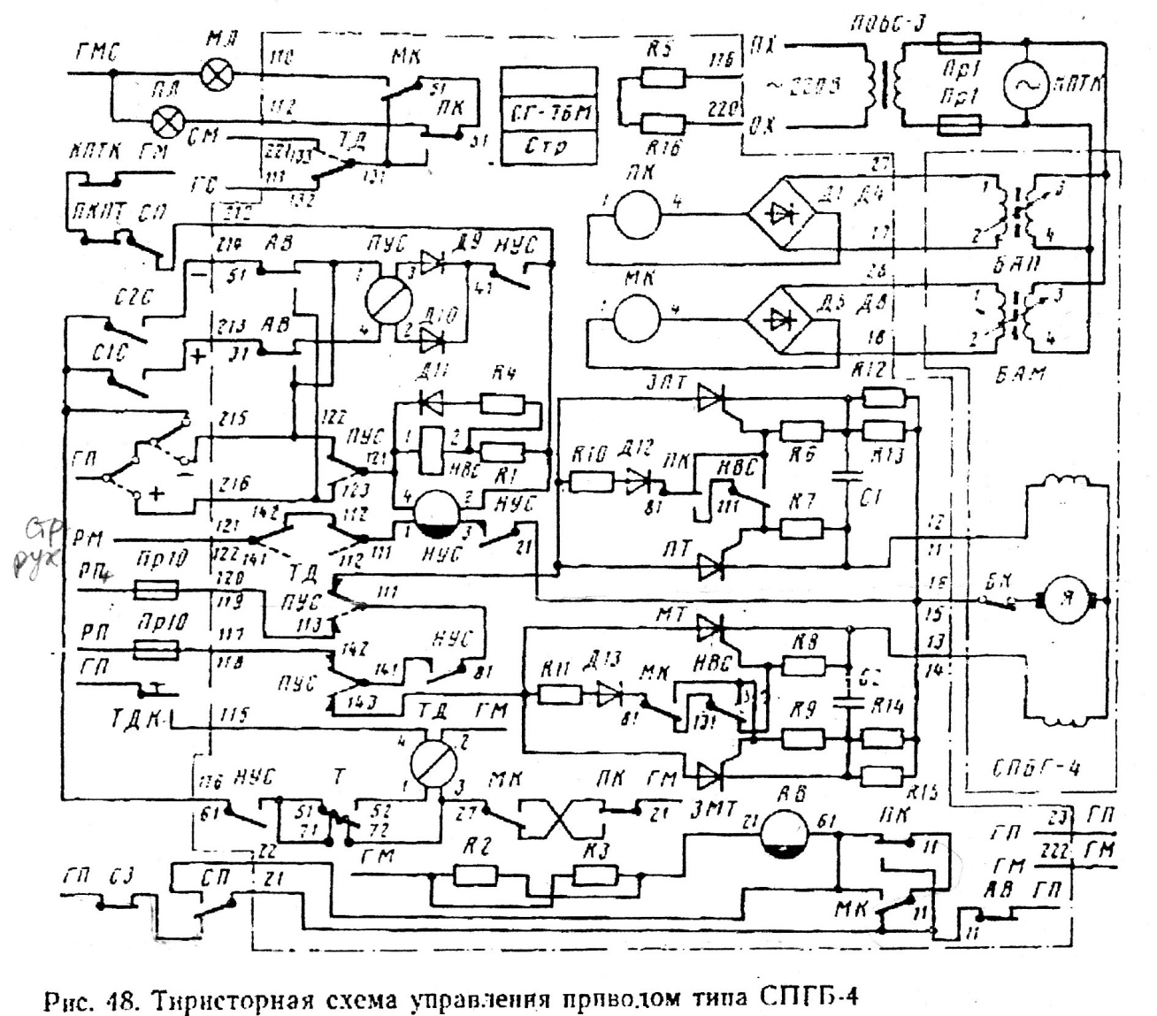

Контрольные вопросы
- Назначение бесконтактного автопереключателя стрелочного электропривода
__________________________________________________________________
- Режимы перевода стрелок
_________________________________________________________________________________________________________________________________
Изм.
Лист
№ докум.
Подпись
Дата
Лист
2
27.02.03.ПР УЗАТ351.003
220215.ПР УЗАТ351.001
220204.ПР УЗАТ351.003
04
- Записать цепь питания реле АВ (плюсовое положение стрелки)
__________________________________________________________________Записать цепи питания реле НУС, ПУС, НВС и электродвигателя Я (при переводе стрелки в минусовое положение)
________________________________________________________________________________________________________________________________________________________________________________________________________________________________________________________________________

